[프라임칼리지] 통계학개론 - 2차 과제물(총 100점 만점)

정시제출기한: 2026.06.05(금) 23:59
추가연장제출: 2026.06.06(토) 23:59
- [과제] 메뉴
이 름:______________

□ 모든 문항에 대해 답만 쓰지 말고 R 코드 및 결과에 대한 자신의 해석을 반드시 포함해야 합니다.
모든 문항에 대해 “R 또는 R studio 또는 Google Colab(R 언어)”를 사용해 계산하여 1)작성한 ‘코드’와 2)코드를 실행한 ‘프로그래밍 결과(캡처이미지)’를 각각 첨부하고 3)결과에 대한 자신의 해석을 기술해주세요.
('자신의 해석'은 R코드 명령어의 동작에 대한 기술이 아닌 이론 내용을 학습한 것을 바탕으로 실행한 결과에 대한 해석을 의미합니다.)
- R 실습을 다루는 과제이므로 엑셀이나 공학용 계산기, 파이썬 등 다른 프로그램이나 손으로 직접 계산한 답안은 평가가 불가능합니다.
- 답안 파일은 반드시 전체 문항에 대해 하나의 파일(가급적 PDF 선호, 또는 HWP/DOCX)만 제출하시기 바랍니다. (문항별로 따로 파일을 제출하거나, 압축파일 또는 R 파일을 별도로 제출하지 마시기 바랍니다.)

문제1. [7강. 표본분포 – 중심극한정리]
모집단의 분포가 정규분포, 감마분포, 균등분포, 베타분포이고 표본 수를 각각 2, 5, 10, 30으로 할 때, 1)표본평균의 분포를 그리고 2)특징을 서술하시오. (25점)
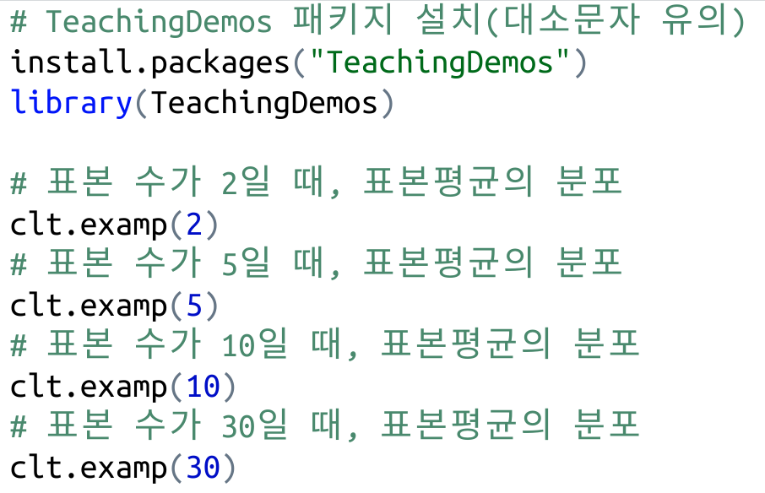

문제2. [8강. 통계적 추정 I - 모평균의 구간 추정]
금년도 대졸자의 초임(모집단)을 알아보기 위하여 100명의 표본을 단순임의확률추출하여 조사하니 표본평균이 75만원이었다. 전체 대졸자의 초임이 정규분포를 따르고 표본표준편차가 5만원으로 추정되었다고 할 때 다음 물음에 답하시오. (25점)

(1) 전체 대졸자 초임의 평균을 95%의 신뢰도로 구간추정하라. t 분포를 이용하는 것과 정규분포를 이용하는 것에 차이가 있는지 여부와 그렇게 판단한 이유를 서술하시오.
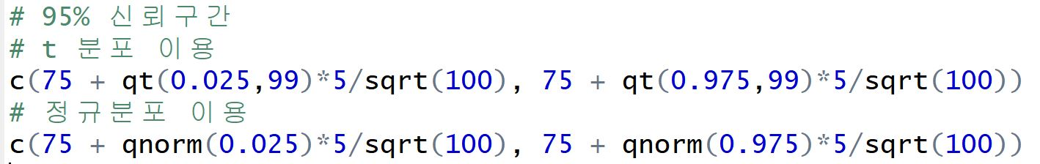

(2) 전체 대졸자 초임의 평균을 99％의 신뢰도로 구간추정하라. 이 구간의 너비가 문제 (1)의 95％ 신뢰구간과 비교하여 어떠한지 서술하시오.
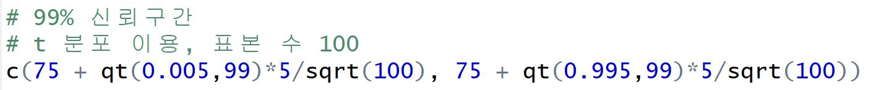

(3) 표본의 크기를 400명으로 늘렸을 때 전체 대졸자 초임의 평균에 대한 95％ 신뢰구간을 구하라. 이 구간의 너비가 문제 (1)의 95％ 신뢰구간과 비교하여 어떠한지 서술하시오.
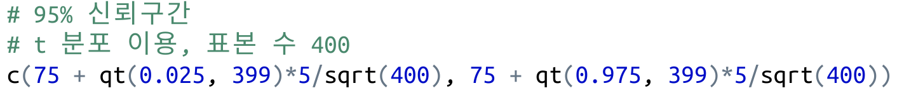

※ 문제2의 (2), (3)번 소문항의 경우(각각 99% 신뢰구간인 경우 / 표본크기 400명인 경우), 표본크기 100명에 대한 95% 신뢰구간과 비교하는 내용에 대한 서술을 반드시 할 것!

문제3. [10강. 통계적 가설검정 I - 모평균에 대한 가설검정]
어느 아파트 한 동에서 10가구에 대해 한 달간 은행방문횟수를 조사하여 우리나라 전체 가구(모집단)의 평균 은행방문횟수가 12회보다 큰지를 검정해보고자 한다. 표본평균은 12.2, 표본표준편차는 0.2로 추정되었고 모집단은 정규분포를 따른다고 가정한다. (25점)

(1) 주어진 문제 상황에 대해 귀무가설과 대립가설을 각각 기술하시오.
('귀무가설, 대립가설' 용어의 정의를 묻는 것이 아니라, 문제의 상황에서 귀무가설과 대립가설이 각각 무엇인지를 묻는 것임)
- 귀무가설(H₀):
- 대립가설(H₁):

(2) 검정통계량 T를 구하시오.
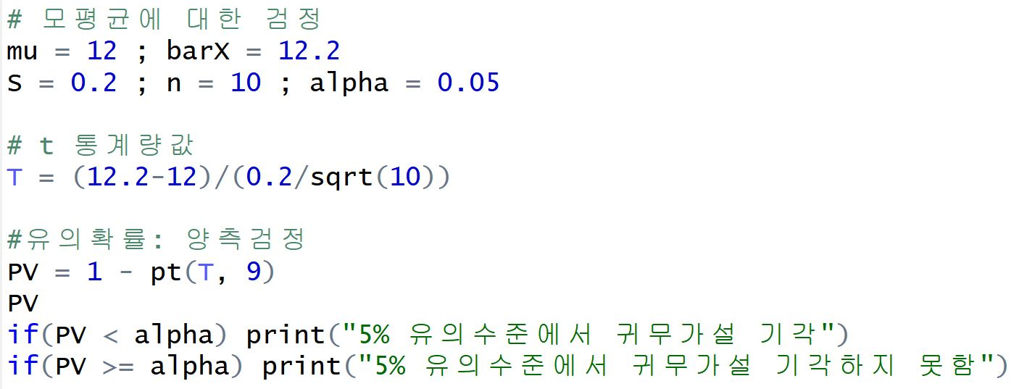

(3) 유의수준 0.05에서 기각여부와 가설검정에 대한 결론을 서술하시오.
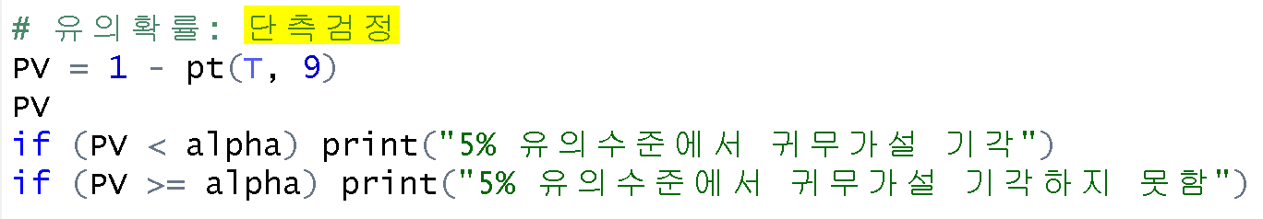

문제4. [12강. 통계적 비교 I – 대응 표본에 대한 두 모집단 평균의 비교]
한 사람의 연주 실력에 대해 10회의 연주동안 두 명의 평가자가 평가하였는데 차례대로 다음과 같았다.
평가자1: 90, 80, 75, 60, 65, 70, 95, 90, 88, 50
평가자2: 88, 84, 72, 65, 68, 76, 96, 93, 90, 60

두 평가자 간 평가에 실제로 차이가 있는지 5% 유의수준에서 검정하시오. 단, 평가자 간 평가의 차이는 정규분포를 따른다고 가정한다. (25점)
